Министерство образования Республики Беларусь

Учреждение образования

БЕЛОРУССКИЙ ГОСУДАРСТВЕННЫЙ УНИВЕРСИТЕТ ИНФОРМАТИКИ И РАДИОЭЛЕКТРОНИКИ

Кафедра теоретических основ электротехники

Лабораторная работа №1

Вариант №5

Название работы «Исследование методом наложения цепи постоянного тока»

Проверила: Выполнила:

Иваницкая Н.А. Студентка гр. 162101

Никифорович М.П.

Минск 2022

Цель работы: экспериментальная проверка метода наложения, свойства обратимости. Расчет входных и взаимных проводимостей, построение потенциальной диаграммы по опытным данным.

Расчет домашнего задания:

1. При действии $E_{1}$

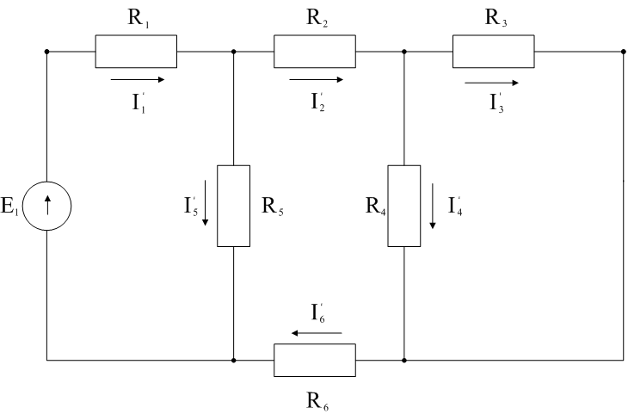

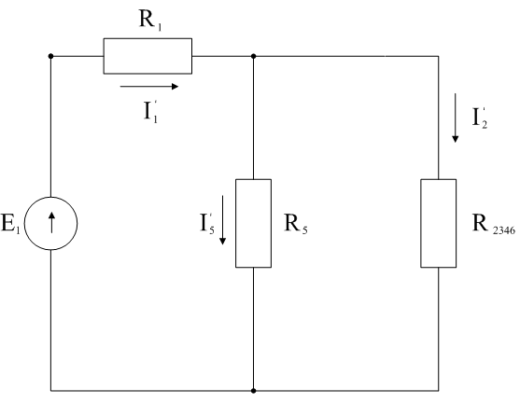

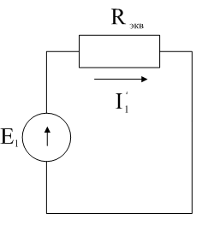

$R_{34}=\frac{R_{3}R_{4}}{R_{3}+R_{4}}$ =2*4,7/(2+4,7)=1,4кОм

$R_{2346}=R_{2}+R_{6}+R_{34}$ =0,75+2+1.4=4,15кОм

$R_{23456}=\frac{R_{2346}⋅R_{5}}{R_{2346}+R_{5}}$ =4,15*1,5/(4,15+1,5)=1,1кОм

$Rэкв$ = $R_{1}+R_{23456}=3,9+1,1=5кОм$

$I_{1}=\frac{E_{1}}{Rэкв}$ =10/5=2мА

$I_{5}=I_{1}⋅\frac{R_{2346}}{R_{5}+R_{2346}}$ =2*4,15/(1,5+4,15)=1,46мА

$I_{2}=I_{6}=I_{1}-I_{5}$ =2-1,46=0,54

$I_{4}=I_{2}⋅\frac{R_{3}}{R_{3}+R_{4}}$ =0,54*2/(2+4,7)=0,16мА

$I_{3}=I_{2}-I_{4}$ =0,54-0,16=0,38мА

1. При действии $E_{3}$

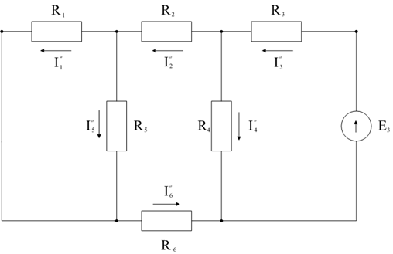

$R_{15}=\frac{R_{1}⋅R_{5}}{R_{1}+R_{5}}=3,9*1,5/(3,9+1,5)$ =1,08кОм

$R_{1256}=R_{2}+R_{6}+R_{15}$ =0,75+2+1,08=3,38кОм

$R_{12456}=\frac{R_{1256}⋅R_{4}}{R_{1256}+R_{4}}=3,83*4,7/(3,83+4,7)$ =2,11кОм

$Rэкв$ = $R_{3}+R_{12456}$ =2+2,11=4,11кОм

$I_{3}=\frac{E_{3}}{Rэкв}$ =30/4,11=7,3мА

$I_{4}=I_{3}⋅\frac{R_{1256}}{R_{4}+R_{1256}}$ =7,3*2,11/(4,7+2,11)=2,26мА

$I_{2}=I_{6}=I_{3}-I_{4}$ =7,3-2,26=5,04мА

$I_{5}=I_{2}⋅\frac{R_{1}}{R_{5}+R_{1}}$ =5,04*3,9/(1,5+3,9)=3,64мА

$I_{1}=I_{2}-I_{5}$ =5,04-3,64=1,4мА

1. При одновременном действии $E_{1} и E_{3}$:

$I_{1}=I_{1}^{'}-I_{1}^{''}$ =2-1,4=0,6мА

$I_{2}$ = $I_{2}^{''}-I_{2}^{'}=$ 4,5мА

$I_{3}$ = $I_{3}^{''}-I_{3}^{'}=$ 6,92мА

$I_{4}$ = $I_{4}^{'}+I_{4}^{''}=$ 2,42мА

$I_{5}$ = $I_{5}^{'}+I_{5}^{''}=$ 5,1мА

$I_{6}$ = ${I_{6}^{'}}^{'}-I_{6}^{'}=$ 4,5мА

Входные и выходные проводимости:

$q_{13}=\frac{I_{1}}{E_{3}}=$ 1,4/30=0,047мА/В

$q_{31}=\frac{I_{3}}{E_{1}}=$ 7,3/10=0,73мА/В

$q_{11}=\frac{I_{1}}{E_{1}}$ =1,4/1-=0,14мА/В

$q_{33}=\frac{I_{3}}{E_{3}}$ =7,3/30=0,24мА/В

Рабочая схема:

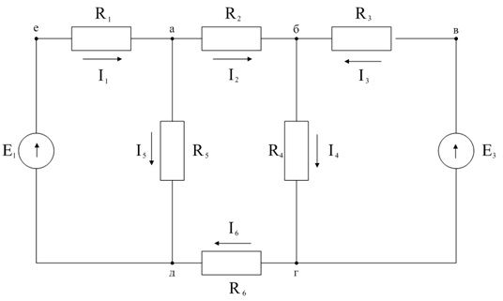

Таблицы расчетов и измерений:

|  |  |  |  |  |  |  |  |  |  |
| --- | --- | --- | --- | --- | --- | --- | --- | --- | --- |
| №  вар. | $$E_{1}$$ | $$E_{3}$$ | $$R_{1}$$ | $$R_{2}$$ | $$R_{3}$$ | $$R_{4}$$ | $$R_{5}$$ | $$R_{6}$$ | Базисный узел |
| В | В | кОм | кОм | кОм | кОм | кОм | кОм |
| 5 | 10 | 30 | 3,9 | 0,75 | 2 | 4,7 | 1,5 | 2 | д |

|  |  |  |  |  |  |  |  |  |
| --- | --- | --- | --- | --- | --- | --- | --- | --- |
| Данные | ЭДС источников | | Токи в ветвях | | | | | |
| $E_{1}$,В | $E_{3}$,В | $I_{1}$,  мА | $I_{2}$,мА | $I_{3}$,мА | $I_{4}$,мА | $I_{5}$,мА | $I_{6}$,мА |
| Расчетные | 10 | 0 | 2 | 0,54 | 0,38 | 0,16 | 1,46 | 0,54 |
| 0 | 30 | 1,4 | 5,04 | 7,3 | 2,26 | 3,64 | 5,04 |
| 10 | 30 | 0,6 | 0,45 | 6,92 | 2,42 | 5,1 | 4,5 |
| Экспериментальные | 10 | 0 | 1,9 | 0,5 | 0,2 | 0,2 | 1,46 | 0,54 |
| 0 | 30 | 0,9 | 4,01 | 7,1 | 3,29 | 2,9 | 4,03 |
| 10 | 30 | 0,8 | 3,45 | 6,7 | 2,46 | 4,45 | 3,5 |

Значения потенциалов:

$φд=0В$ $φа=6,67В$ $φб=9,28В$ $φг$ =-7В $φв$ =23В $φе$ =10,5В

Потенциальная диаграмма:

Вывод**:**

В ходе данной работы экспериментально проверили метод наложения. Рассчитали входные и взаимные проводимости, построили потенциальную диаграмму по опытным данным.

22.09.2022 Подпись: